|  |
| --- |
| Список руководителей и специалистов организаций, поднадзорных Ростехнадзору, на проведение проверки знаний в Ростехнадзоре на 11 августа 2025 в г. Ноябрьск, ул. Изыскателей 28в, каб.3.  При отсутствии у работника удостоверения, оформленного в установленном порядке,  проверка знаний работника НЕ ПРОВОДИТСЯ  В случае неявки работника на проверку знаний в установленную дату и время, составляется соответствующий протокол без возможности переноса даты проверки знаний. В таком случае, заявление подаётся работодателем повторно в установленном порядке с приложением всех необходимых документов |
| |  |  |  |  |  |  | | --- | --- | --- | --- | --- | --- | | **№ п/п** | **Наименование организации** | **Фамилия, имя, отчество лица, подлежащего проверке знаний** | **Занимаемая должность** | **Область проверки знаний** | **Время проверки знаний** | | 1 | МАУ “СОК “ЗЕНИТ” ИМ. ЮРИЯ МОРОЗОВА” | Тесленко Павел Викторович | Заместитель директора по эксплуатации объекта спорта | ПТ. НПР. 1. 5. ОБ | 13:30 | | 2 | ИП Уразовский | Уразовский Александр Владимирович | Индивидуальный предприниматель | ПТ. НПР. 1. 5. ОБ | 14:00 | | 3 | ООО “Газпром добыча Ноябрьск” | Сахауов Флюз Фанилович | Мастер по ремонту | ТП. О | 13:30 | | 4 | АО “СОГАЗ” Новоуренгойский филиал | Корниенко Юлия Александровна | главный специалист | ПТ. НПР. 0. 2. ОБ | 14:00 | | 5 | ООО “Благоустройство Запсиба” | Конопенко Дмитрий Александрович | главный энергетик | ТП. ВО | 14:00 | | 6 | МБУК “ПРИУРАЛЬСКАЯ ЦКС” | Нагибина Варвара Валерьевна | Художественный руководитель | ТП. О | 10:00 | | 7 | ООО “РГС ГРУПП” | Устерханов Ибрагим Идрисович | Производитель работ | ПТ. НПР. 1. 5. ОБ | 10:30 | | 8 | Акционерное общество «Страховое общество газовой промышленности» | Хайруллина Елена Александровна | ведущий специалист | ПТ. ПР. 0. 2. ОБ | 10:00 | | 9 | ООО “Газпром добыча Ямбург” ГПУ | Бровцын Алексей Викторович | Инженер-энергетик 1 категории | ТП. ТОВ | 14:30 | | 10 | ОП “Новомет-Ноябрьск” | Нечипорец Сергей Валерьевич | начальник участка | ПТ. ПР. 1. 5. ОБ | 14:00 | | 11 | АКЦИОНЕРНОЕ ОБЩЕСТВО “ЯМАЛЬСКАЯ ЖЕЛЕЗНОДОРОЖНАЯ КОМПАНИЯ” | Бутырский Антон Дмитриевич | начальник участка дистанций зданий и сооружений | ТП. ТОВ | 14:30 | | 12 | ООО “НАФТАГАЗ-СЕРВИС” | Шамсутдинов Павел Анатольевич | старший электроиеханик | ПТ. ПР. 1. 5. ОБ | 11:00 | | 13 | ООО “Газпром добыча Ямбург” ГПУ | Ямуров Феликс Рафаилович | Инженер-энергетик 1 категории | ТП. ТОВ | 15:00 | | 14 | ООО “ССК” | Колесников Дмитрий Сергеевич | инженер энергетик | ПТ. НПР. 1. 5. ОБ | 14:00 | | 15 | ООО “ССК” | Устерханов Ибрагим Идрисович | Производитель работ | ПТ. НПР. 1. 5. ОБ | 10:30 | | 16 | Общество с ограниченной ответственностью “Белоруснефть-Сибирь” (ООО “Белоруснефть-Сибирь” ) | Кучинский Ян Александрович | Заместитель начальника лаборатории электроизмерений и электроиспытаний | ПТ. ПР. 1. 5. СП6 | 10:30 | | 17 | ООО “ИНЖЕНЕРНЫЕ СИСТЕМЫ” | Сердюков Владимр Иноревич | инженер-энергетик | ТП. ТОВ | 10:30 | | 18 | АО “Уренгойгорводоканал” | Чепченко Иван Викторович | начальник участка ЦОСК | ТП. ТОВ | 10:00 | | 19 | АО “Пургаз” | Олейник Александр Викторович | Ведущий инженер-энергетик | ТП. ТО | 14:30 | | 20 | АО “СОГАЗ” Новоуренгойский филиал | Плеханова Лидия Алексеевна | главный специалист | ПТ. НПР. 0. 2. ОБ | 14:00 | | 21 | Общество с ограниченной ответственностью “Меретояханефтегаз” | Новоженин Александр Михайлович | главный специалист по энергетике | ТП. ТОВ | 13:30 | | 22 | филиал АО “Ямалкоммунэнерго” в городе Губкинский | Суримова Татьяна Владимировна | начальник участка, цех теплоснабжения, участок эксплуатации и обслуживанию котельного оборудования | ТС | 10:00 | | 23 | МАУ “СОК “ЗЕНИТ” ИМ. ЮРИЯ МОРОЗОВА” | Ращупкина Евгения Ивановна | Начальник отдела по эксплуатации спортивного сооружения | ПТ. НПР. 0. 4. ОБ | 13:30 | | 24 | ИП Южаков Сергей Геннадьевич | Южаков Сергей Геннадьевич | аппаратчик химводоочистки | ПТ. НПР. 0. 2. ОБ | 13:30 | | 25 | ООО “НАФТАГАЗ-СЕРВИС” | Серажитдинов Ринир Мажитович | заместитель главного энергетика | ПТ. ПР. 1. 5. ОБ | 11:00 | | 26 | АО “Уренгойтеплогенерация-1” | Кащаев Николай Николаевич | Начальник участка эксплуатации и обслуживания котельных района Коротчаево | ТС | 11:00 | | 27 | ООО “ЯНТАРНОЕ” | Соколов Александр Сергеевич | мастер | ПТ. НПР. 0. 4. ОБ | 10:30 | | 28 | ООО “Газпром переработка” филиал УТЖУ | Давлетшин Ирик Римович | Мастер | ТП. ВО | 14:30 | | 29 | ООО “НАФТАГАЗ-СЕРВИС” | Агасиев Нариман Насирович | главный энергетик | ПТ. ПР. 1. 5. ОБ | 11:00 | | 30 | МБУК “ПРИУРАЛЬСКАЯ ЦКС” | Серасхова Татьяна Федоровна | Заведующая СДК с.Катравож | ТП. О | 10:00 | | 31 | ООО “ИНЖЕНЕРНЫЕ СИСТЕМЫ” | Сердюков Владимир Игоревич | Инженер-энергетик | ПТ. ПР. 1. 5. СП6 | 10:30 | | 32 | ООО “ЭТИКЕТ” | Камусин Марат Ильхамович | инженер | ПТ. НПР. 1. 5. ОБ | 10:00 | | 33 | ООО “СЗ “Ямалинвестстрой” | Маслов Ярослав Вячеславович | инженер-энергетик | ПТ. НПР. 0. 4. ОБ | 14:00 | | 34 | ООО “ГЭС-Строй” | Соколов Кирилл Юрьевич | Начальник управления | ПТ. ПР. 1. 5. СП6 | 13:30 | | 35 | МБУК “ПРИУРАЛЬСКАЯ ЦКС” | Вокуев Алексей Константинович | менеджер отдела административно-хозяйственной деятельности и технического обеспечения | ТП. О | 11:00 | | 36 | АО “Уренгойтеплогенерация-1” | Ильин Артем Викторович | главный инженер | ТС | 11:00 | | 37 | ООО “Пурнефтепереработка” | Бузанов Александр Андреевич | старший мастер участка по эксплуатации энергетического оборудования | ПТ. ПР. 1. 4. ОБ | 14:30 | | 38 | ООО “Консалтинговый центр ЯНАО” | Соколов Александр Сергеевич | мастер | ПТ. НПР. 0. 4. ОБ | 11:00 | | 39 | ФГУП “Госкорпорация по ОрВД” филиал “Аэронавигация Севера Сибири” Новоуренгойский центр ОВД | Кузьмин Олег Михайлович | инженер по радионавигации, радиолокации и связи | ПТ. ПР. 1. 3. ОБ | 14:30 | | 40 | МБУК “ПРИУРАЛЬСКАЯ ЦКС” | Кали Фаина Петровна | Заведующая СДК п.Зеленый Яр | ТП. О | 10:00 | | 41 | ИП Шафиев Рустам Магафурович | Шафиев Дамир Рустамович | начальник участка | ТП. ТОВ | 14:30 | | 42 | ООО “Газпром добыча Ноябрьск” | Сахауов Флюз Фанилович | Мастер по ремонту | ПТ. ПР. 1. 5. ОБ | 13:30 | | 43 | ООО “Авангард” | Соколов Александр Сергеевич | мастер | ПТ. НПР. 0. 4. ОБ | 10:30 | |

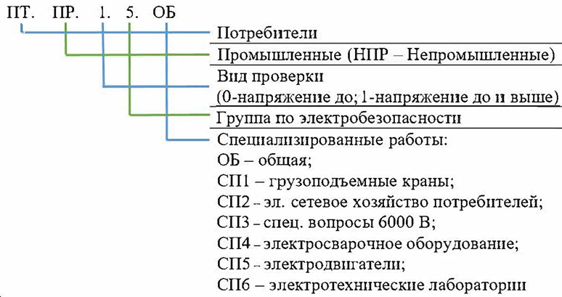Область проверки знаний